…………………………………. ANADOLU LİSESİ
20… – 20… EĞİTİM ÖĞRETİM YILI
9. SINIFLAR BİYOLOJİ DERSİ 2. DÖNEM 1. YAZILI SINAV SORULARIDIR
( ………………………………………….. )

ADI SOYADI | SINIFI | NUMARASI

1 ) Aşağıdaki ifadelerin doğru olanlarının başına ‘’D’’ , yanlış olanların başına ‘’Y’’ kayunuz. ( 10 puan )
( ….. ) | Ayrıştırıcı fonksiyon üstlenmiş mantar ve bakteriler sindirim enzimlerini ekzositoz yaparak boşaltırlar.
( ….. ) | Ekzositoz sürecinde boşaltım maddesini saran zar hücre zarına kaynaştığından hücrenin yüzey alanı artar.
( ….. ) | Hücre zarındaki porlardan geçemeyecek kadar büyük moleküllerin tamamı enerji harcanarak taşınır.
( ….. ) | Aktif taşıma, hücrenin ihtiyaç duyduğu maddeleri fazlaca almasını, atıkların fazlaca boşaltımını sağlar.
( ….. ) | Hücre zarının iç kısmında bulunan glikoproteinler hücreye kimlik kazandıran molekülerdir.

2 ) Bir bitkiden alınan 3 hücreden birincisi hipotonik, ikincisi izotonik ve üçüncüsü hipertonik çözeltilere bırakılarak belli bir süre bekleniyor. Bu sürenin sonunda hücrelerin niteliklerindeki oluşacak değişimleri tabloda ‘’artar – değişmez – azalır’’ ifadelerini kullanarak belirtiniz. ( 13 puan )
İNCELENEN ÖZELLİK | BİRİNCİ HÜCRE | İKİNCİ HÜCRE | ÜÇÜNCÜ HÜCRE
Hücrenin yoğunluğu |  | Değişmez
Hücrenin osmotik basıncı
Hücrenin turgor basıncı
Çeper ile zar arasındaki mesafe |  | Değişmez
Hücrenin emme kuvveti |  |  | Artar

3 ) Aşağıda tabloda verilen tanım ve terimleri uygun şekilde eşleştiriniz. ( 7 puan )
( … ) | Basit Difüzyon | 1 | Akyuvar hücrelerinin mikroorganizmaları yalancı ayaklar ile yutması
( … ) | K. Difüzyon | 2 | Hücrelerde solunum sonucu oluşan CO₂ gazının atılması
( … ) | Osmoz | 3 | Suyun yarı geçirgen zardan difuzyonu
( … ) | Aktif Taşıma | 4 | Monomer maddenin az yoğun olduğu yerden çok yoğun olduğu yere taşınması
( … ) | Fagositoz | 5 | Kanda taşınan hormonların zardan cep oluşturularak hücre içine alınması
( … ) | Pinositoz | 6 | Tükrük bezlerinin salgılarını ağız boşluğuna bırakma şekli
( … ) | Ekzositoz | 7 | Aminoasitlerin taşıyıcı proteinler yardımıyla çok yoğundan az yoğuna taşınması

4 ) Aşağıda enzimlerin takım halinde çalışmasını gösteren bir çizim verilmiştir. Bu şemaya göre aşağıdaki ifadeleri doğru ya da yanlış olarak değerlendiriniz. ( 5 puan )
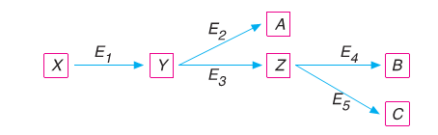 | ( ….. ) E₁ enzimin zarar görmesi ortamda Y maddesinin azalmasına yol açar.  ( ….. ) E₅ zarar görse bile Z maddesi kullanılmaya devam eder.  ( ….. ) E₃ enzimi zarar görür ise B ve C maddeleri sentezlenemez.  ( ….. ) Bir enzimin ürünü diğer bir enzimin substratı olabilir.  ( ….. ) Bir madde farklı enzimler tarafından substrat olarak kullanılabilir.

5 ) Hücrede bulunan RNA çeşitlerinin isimlerini yazarak, RNA tiplerini çeşitlilik ve hücrede bulunma oranları bakımından kıyaslayınız. ( 10 puan )

6 ) İnsanlarda besinlerle alınan yağ miktarının az olması ya da uzun süreli antibiyotik kullanımı vitamin eksikliğine yol açabilmektedir. Bu durumları nasıl açıklarsınız? ( 10 puan )

7 ) Bulaşık ve çamaşır deterjanlarında enzim kullanılmasının nedeni nedir? Yazınız. ( 5 puan )

8 ) Aşağıda bir aminoasidin iskelet formülü verilmiştir. Soruları uygun şekilde cevaplayınız. ( 10 puan )
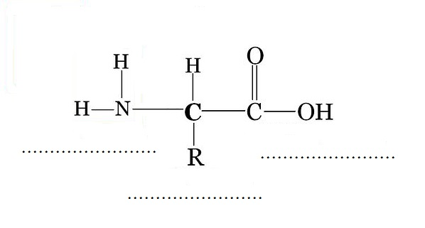 | - Aminoasidin yapısını oluşturan grupların isimlerini yazınız.  - Aminoasitlerin amfoterik özellikleri hangi iki gruptan kaynaklanmaktadır?  ( ………………………………………… / …………………………………………….. )  - İki aminoasit arasında peptid bağı oluşumuna hangi gruplar katılır?  ( ………………………………………… / …………………………………………….. )  - Aminoasidin çeşidi hangi grup tarafından belirlenir?  ( ………………………………………… )  - Aminoasitler hangi organelde birleştirilir?  ( ………………………………………… )
9 ) Aşağıda verilen özellikleri şemada uygun yerlerine yerleştiriniz. ( Özelliğin numaralarını kullanınız ) ( 10 puan )
- Enerji verici olarak kullanılma  - Soğuk bölgede yaşayan hayvanlarda ısı kaybını önleme  - Hücre zarının yapısına katılma  - Canlı dokuların onarımında en fazla oranda kullanılma  - DNA kontrolünde ribozomlarda sentezlenme  - Solunumda yıkıldıklarında en yüksek seviyede enerji verme  - Sıcaklık, pH, tuz derişimi ve basınç etkisinde denatüre olma  - Sindirime uğrayabilme  - Hormon olarak görev yapabilme  - Enzim olarak kullanılma | 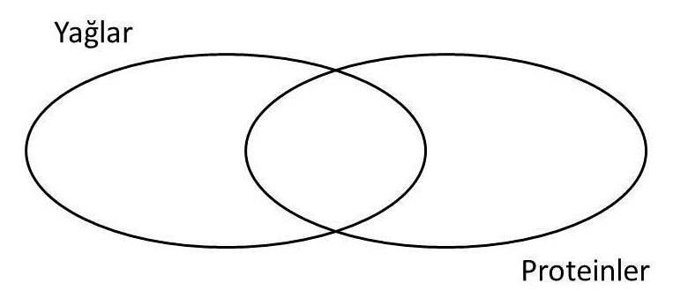

10 ) Homeostazi nedir? Bir örnek üzerinden açıklayınız. ( 10 puan )

11 ) Hücre teorisinin 3 temel yargısını yazınız. ( 10 puan )

Her bir sorunun doğru cevabının puan değeri yanında belirtilmiş olup süre 1 ders saatidir.
BAŞARILAR…

